**Спортивное развлечение** **«Мой веселый звонкий мяч»**

Цель: создать положительные эмоции у детей, содействовать полноценному физическому развитию детей, поддерживать потребность в двигательной активности.

С детьми были проведены следующие игры:

«Кто быстрее перенесёт и не уронит мяч», « Найди мяч»,

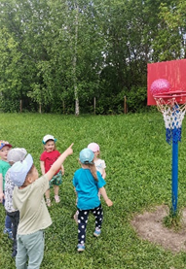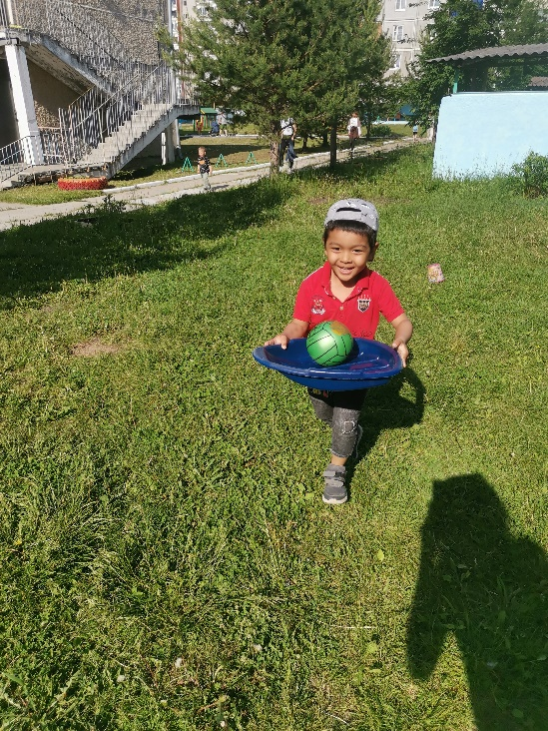

«Перенеси мяч в паре», «Передай мяч за спиной»,

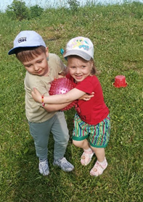

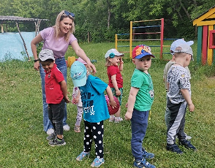

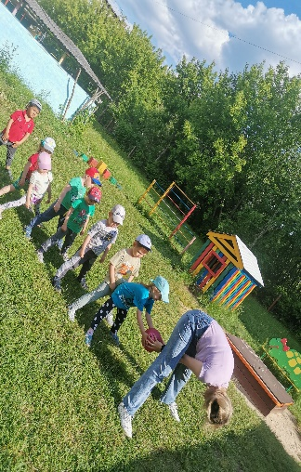

«Весёлая гусеница»